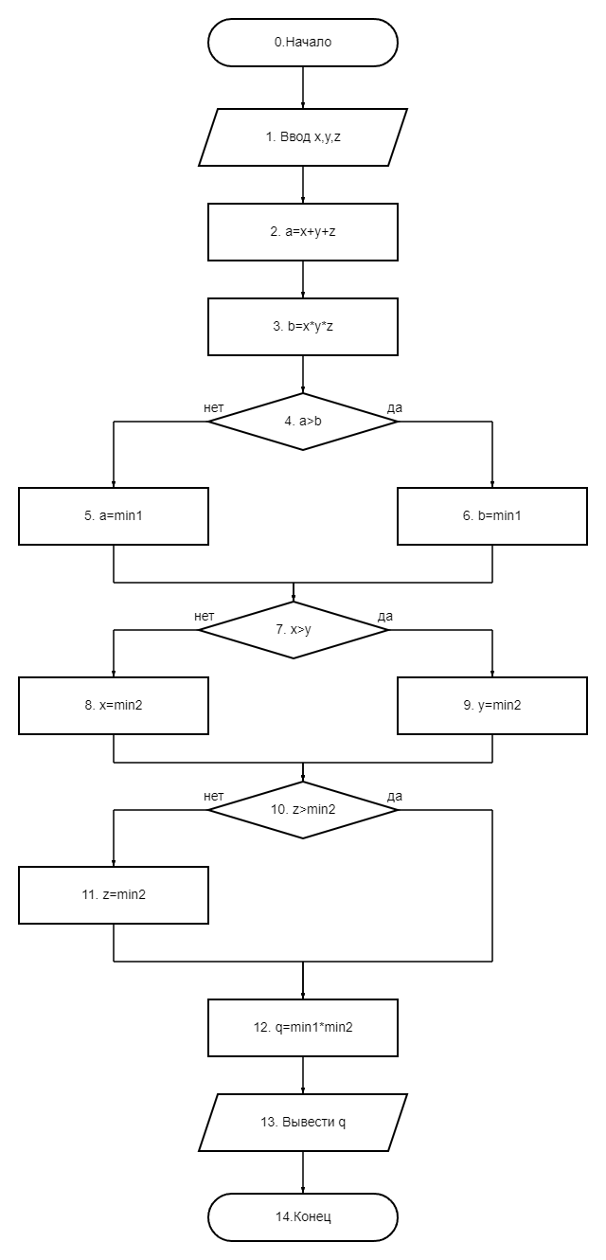

Даны действительные числа **x, y, z**. Вычислить **min(x + y + z, xyz) * min(x, y, z):**

1. Ввести значения для x, y, z.
2. Присвоить переменной a значение x+y+z.
3. Присвоить переменной b значение x*y*z.
4. Если a>b, то перейти к блоку под номером 6. Если нет, то перейти к блоку под номером 5.
5. Если x>y, то перейти к блоку под номером 9. Если нет, то перейти к блоку под номером 8.
6. Если z>min2, то перейти к блоку под номером 12. Если нет, то перейти к блоку под номером 11.
7. Присвоить переменной q значение min1*min2.

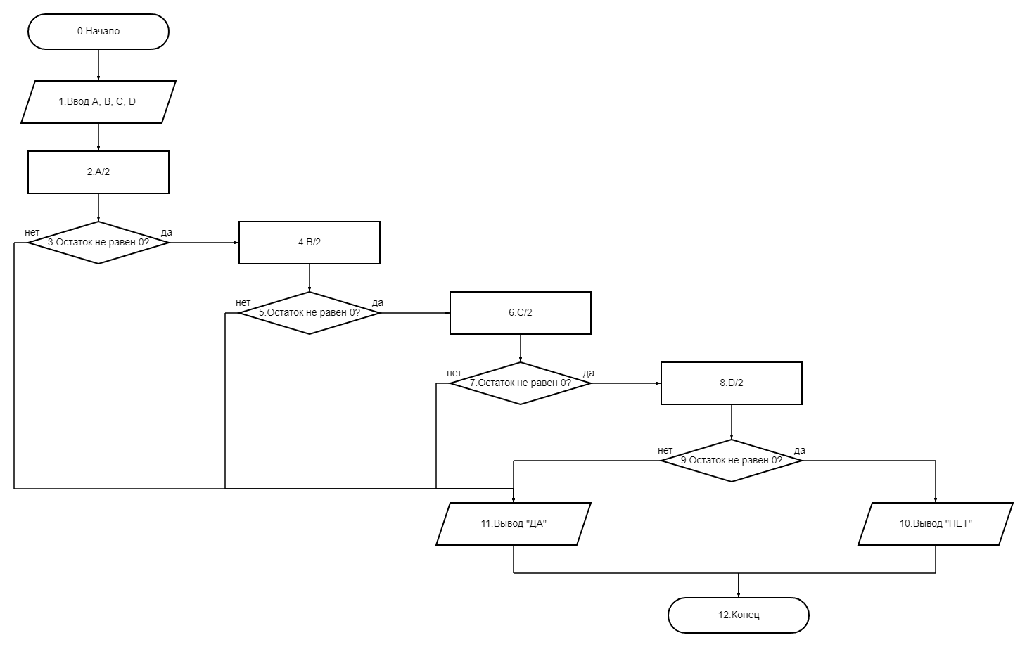

Определить, есть ли среди заданных целых чисел **A**, **B**, **C**, **D** хотя бы одно чётное:

1. Ввести значения для A, B, C, D.
2. Разделить значение числа A на 2.
3. Если остаток не равен 0, то перейти к блоку под номером 4. Если остаток равен 0, то перейти к блоку под номером 11.
4. Разделить значение числа B на 2.
5. Если остаток не равен 0, то перейти к блоку под номером 6. Если остаток равен 0, то перейти к блоку под номером 11.
6. Разделить значение числа C на 2.
7. Если остаток не равен 0, то перейти к блоку под номером 8. Если остаток равен 0, то перейти к блоку под номером 11.
8. Разделить значение числа D на 2.
9. Если остаток не равен 0, то перейти к блоку под номером 10. Если остаток равен 0, то перейти к блоку под номером 11.